**Retour questionnaire PEDT**

50 réponses sur 145 familles soit 34%

**L’accueil périscolaire**

► 36% des familles ayant répondu au questionnaire utilise le service d’accueil périscolaire le matin

64% des familles ayant répondu au questionnaire ont la possibilité de déposer leur enfant à l’école directement ou demande à quelqu’un de le faire (amis, famille)

►19.5% des familles ayant répondu au questionnaire aimerait une ouverture plus tôt que 7h30 (7h ou 7h15)

80.5% sont satisfait des horaires actuels

►83% des familles ayant répondu au questionnaire utilise le service d’accueil périscolaire du soir

17% ont la possibilité de venir chercher leur enfant à l’école ou demandent à quelqu’un de le faire. (amis, famille)

►La fermeture de l’accueil à 19h satisfait 100% des familles ayant répondu au questionnaire.

►46% des familles ayant répondu au questionnaire utilise le service d’accueil du mercredi

54% ont la possibilité de garder leur enfant ou font appel aux grands parents.

►1 famille demande la formule repas + AM

►73.5% des familles ayant répondu au questionnaire sont satisfait de la tarification à l’heure entamée du matin et du soir

26.5% préfèrerait une facturation à la ½ heure ou au ¼ d’heure, disent que les tarifs sont trop élevés, trouvent exagéré le fait de payer 1h pour 10/15 minutes de garde.

►94% des familles ayant répondu au questionnaire sont satisfait de la tarification au forfait du mercredi

6% préfèreraient une tarification à l’heure ou en fonction des besoins

►98% des familles ayant répondu au questionnaire sont satisfait de l’organisation générale des services

2% ne le sont pas (pas au courant de l’organisation et constatent un manque d’activités manuelles)

►98% des familles ayant répondu au questionnaire estiment que les activités proposées sont adaptées au rythme et à l’âge des enfants

2% ne le sont pas (pas au courant des activités proposées)

**L’extrascolaire**

►77% des familles ayant répondu au questionnaire utilisent les services de l’accueil de loisirs

23% ont la possibilité de garder les enfants ou le font garder par les autres membres de la famille.

►51% des familles ayant répondu au questionnaire sont satisfait des périodes d’ouverture

49% ne le sont pas et souhaiteraient une ouverture sur les 2 semaines de petites vacances, rencontrent des difficultés au mois d’août, Angoulins peut accueillir mais trop cher et Châtelaillon est complet.

►82% des familles ayant répondu au questionnaire sont satisfait des horaires d’ouverture de l’accueil de loirs 7h30-18h30

18% ne le sont pas et souhaiteraient une ouverture à 7h/15 jusqu’à 19h (problèmes de circulation)

►98% des familles ayant répondu au questionnaire sont satisfait des activités et sorties proposées

2% ne le sont pas (pas assez de sorties)

►97% des familles ayant répondu au questionnaire sont satisfaites de la formule stage pendant 2/3 jours

3% ne le sont pas (trop cher, obligation d’inscrire les enfants pendant 2/3 jours)

►Classement des ateliers

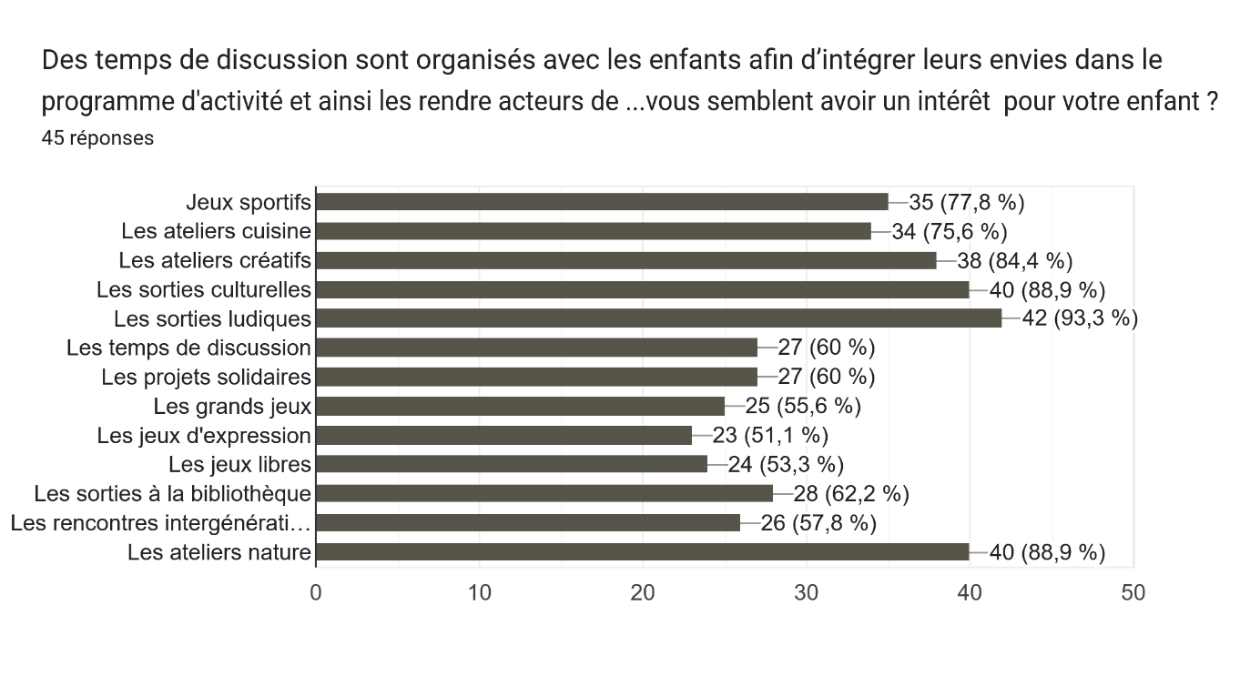

►Classement des objectifs pédagogiques 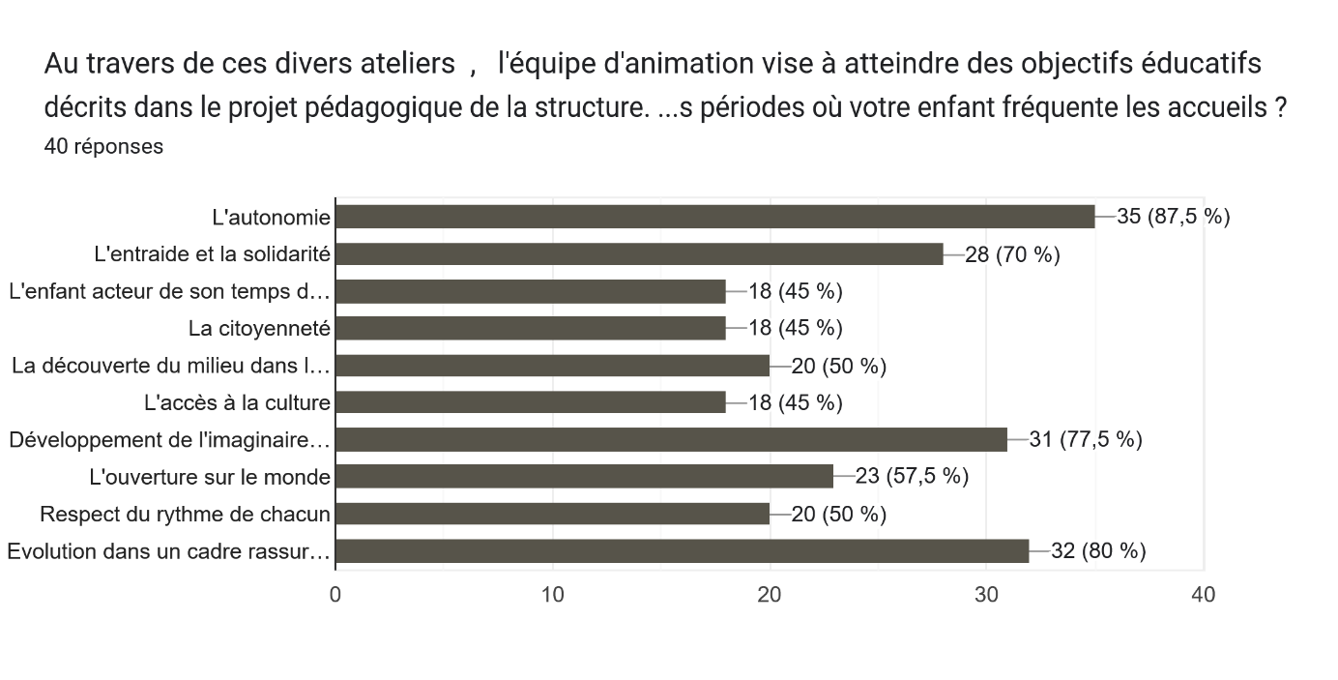

►57% des familles ayant répondu au questionnaire ne savaient pas que la structure s’appuyait sur la rédaction d’un projet pédagogique dans la mise en place des activités.

43% le savait

►45% des familles ayant répondu au questionnaire ne participent pas aux soirées familles

(manque de temps, pas disponibles , enfants trop jeunes )

55% des familles ayant répondu au questionnaire y ont déjà participé

►83% des familles ayant répondu au questionnaire sont satisfaites des moyens de communication utilisés avec une préférence pour les mails.

17% des familles ayant répondu au questionnaire jugent la communication insuffisante

(idée du livret du nouveau parent, mail de rappel avant chaque début de mois)

►71% des familles ayant répondu au questionnaire savaient que des réunions d’évaluation des services avaient lieu

29% des familles ayant répondu au questionnaire ne le savait pas

85% des familles ayant répondu au questionnaire lisent le compte rendu des réunions

15% des familles ayant répondu au questionnaire ne les lisent pas

►100% des familles ayant répondu au questionnaire sont satisfait par le personnel

Et estime que l’équipe est disponible et à l’écoute des enfants et des parents.

**Remarques et questions diverses**

-Une équipe à l'écoute tant des parents que des enfants. Beaucoup d'engagement de leur part et c'est rassurant. Merci.

-Merci beaucoup pour tout le travail que vous faites pour nos enfants. Ils ont toujours plaisir à venir au périscolaire et c’est grâce à vous ! Ne changez rien, vous êtes au top !

-Comme d'autres parents, je souhaiterais des semaines d'ouverture supplémentaires du centre de loisirs durant les vacances, même s’il a été dit que cela touchait "une minorité" de parents.

-Ma fille est très contente des activités et même si elle n'est pas contente sur le moment quand on lui dit qu'il y a périscolaire le soir (car ça lui fait une journée plus longue) au final elle est contente de nous raconter les activités qu'elle y a fait et ne regrette pas d'y être aller

-Manque de communication sur le fonctionnement général. Par exemple, nous ne savions pas qu'il fallait une gourde dans le sac de notre enfant ainsi que le doudou dans le cas d'un mercredi matin avec repas. Une réunion d'information sur le fonctionnement (périscolaire, centre de loisirs, cantine) pour tout nouvel enfant serait la bienvenue en début d'année. Pour la cantine, le site internet Radis La Toque est très bien.

-Non pratique que le centre ne soit pas ouvert pendant toutes les vacances. Même s'il y en avait moins besoin apparemment, le village a sa population qui augmente et de plus en plus de parents en ont besoin.

-Notre petit garçon est en petite section, il nous dit souvent que des enfants le tapent ou qu'ils tapent d'autres enfants. Je ne sais pas si c'est courant à cet âge mais comment faire pour réduire cela ?

-Bravo à toute l'équipe ! Les enfants (et nous) vous adorent

-Ouverture plus importante du centre de loisirs

-Le paiement des factures. Est-il possible de mettre sur le portail famille dans la rubrique facture une colonne avec l'information "facture payée " ou "acquitté" pour un meilleur suivi du paiement de celle-ci svp. Cela faciliterait grandement la gestion et limiterait les oublis pour les familles. Cela se fait déjà sur d'autre commune.

-Oui nous aimerions en tant que parent avoir plus de disponibilité pendant les grandes vacances scolaires et aimerais quel l’accueil périscolaire le matin ouvre plus tôt merci à vous

Les réponses de la Mairie ont été faites lors de la réunion d’évaluation des services du mardi 8 avril par Mr Christophe RODIER conseiller municipal délégué aux affaires scolaires.

Le compte rendu sera disponible prochainement sur le portail famille dans la rubrique documents